|  |  |  |  |  |
| --- | --- | --- | --- | --- |
| **Document**  **élève** |  | **Cours**  **Résistance des matériaux** |  | **Bac S SI** |

*A l'issue de ce cours vous devez être capable de :*

* *analyser les sollicitations dans un matériau ;*
* *analyser les déformations des composants ;*
* *analyser les contraintes mécaniques dans un composant.*

Introduction :

L’objectif de la **Résistance Des Matériaux (RDM)** est d’étudier la **limite de résistance** et les **déformations** des pièces ou structures soumises à des actions mécaniques extérieures.

En fonction des études menées les objectifs peuvent être différents :

* Effectuer un calcul de **résistance** permettant de **dimensionner** ou de **vérifier** des éléments pour qu’ils résistent **en toute sécurité**. Les **caractéristiques du matériau** fixent la **limite** pour les **contraintes**.
* Effectuer un calcul de **déformation** permettant de **déterminer** ou de **vérifier** la limite de déformabilité des éléments. Le **cahier des charges** fixe la **limite** pour les déformations

|  |  |  |  |  |
| --- | --- | --- | --- | --- |
|  | Dans le cas d’une voiture, contrôler la déformation pour dissiper l'énergie et rendre le choc moins violent. |  |  | Dans le cas d’un téléphone, limiter la déformation et éviter la casse (ou la rupture). |

Les études de RDM permettent aussi de conclure sur le **choix des matériaux et des formes** à donner aux éléments d’un système mécanique ou d’une structure.

Les hypothèses de la RDM :

Les lois de la RDM ne sont vérifiées qu’à condition de respecter un certain nombre d’**hypothèses**. Dans le cas contraire des calculs aux éléments finis peuvent être réalisés par simulation numérique.

Le matériau doit être :

* **Homogène**: les propriétés mécaniques sont les mêmes en tous les points (contrexemple : le béton, la mousse polyuréthane…)
* **Isotrope** : les propriétés mécaniques sont indépendantes de la direction envisagée (contrexemple : le bois, la fibre de verre)

Remarque : les matériaux qui satisfont à ces hypothèses sont principalement les métaux, les alliages et les plastiques.

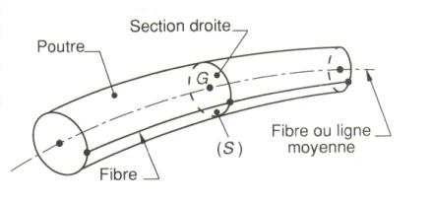La géométrie du solide doit valider les éléments suivants :

* + La ligne moyenne passant par les différents centres de gravité G des sections est droite ou à grand rayon de courbure.
  + Les sections droites S sont constantes ou varient faiblement et progressivement.
  + La longueur est grande par rapport aux dimensions transversales.
* Un plan de symétrie longitudinal existe.

Hypothèses de NAVIER-BERNOUILLI :

* Les sections droites avant déformation restent droites après déformation.
* Les sections droites restent planes et perpendiculaires à la ligne moyenne.

Hypothèse des petits déplacements :

Les déformations doivent rester petites devant les déformations de la poutre.

Hypothèse sur les charges :

Les charges ne sont pas déplacées par les déformations.

Etude de RDM et méthode des éléments finis :

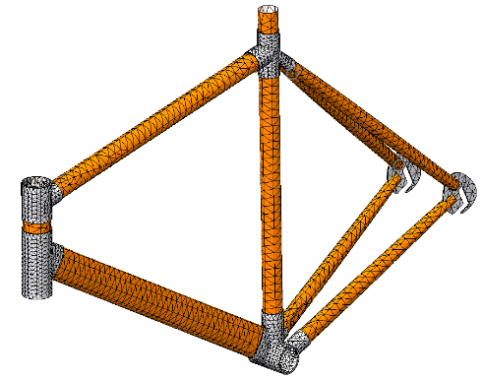

Si le solide étudié n’est pas une poutre au sens de la RDM ou si le matériau n’est pas homogène et/ou isotrope, il faut alors passer par des calculs aux éléments finis. Un logiciel comme SOLIDWORKS permet d’effectuer la modélisation de la pièce, de créer le maillage et d’exécuter l’étude de RDM. La résolution se fait dans chaque maille puis permet d’obtenir une solution approchée pour le système global.

Les efforts de cohésion (ou efforts internes) :

Soit une poutre en équilibre, pour connaître son comportement mécanique il faut faire apparaître ce qui se passe au sein de la matière. Pour cela on réalise une **coupure fictive** faisant apparaître 2 tronçons de poutre.

# Droite

# Gauche

Les tronçons isolés sont en équilibre car il existe des efforts intérieurs atomiques ou moléculaires. C’est ce qu’on appelle la cohésion.

Le **torseur de cohésion** au point G d’abscisse x modélise l’action de cohésion de la partie droite sur la partie gauche de la poutre (orienté par un axe Ox).



# Gauche

R(d/g) 

M(d/g) 

Les **efforts de cohésion** sont les composantes du torseur de cohésion en projection dans le repère naturel de la poutre (G,x,y,z)

Mfz

Mfy

Mfx

Vz

Vy

N

x

z

y



|  |  |
| --- | --- |
| **Effort résultant : R(d/g)** | **Moment résultant : M(d/g)** |
| N(x) : effort normal (selon Ox)  Vy(x) : effort tranchant (selon Oy)  Vz(x) : effort tranchant (selon Oz) | T(x) : moment de torsion  Mfy(x) : moment fléchissant (selon 0y)  Mfz(x) : moment fléchissant (selon 0z) |

Les sollicitations :

La nature d’une **sollicitation** est déterminée par le contenu du torseur de cohésion.

|  |  |  |
| --- | --- | --- |
| **Traction simple** | **Compression simple** | **Cisaillement pur** |
|  |  |  |
| **Flexion simple** | **Flexion composée** | **Torsion pure** |
|  |  |  |

Illustration : <https://www.youtube.com/watch?v=MEFKvVCI3mo>

**Simplification du torseur de cohésion dans le cas de sollicitations planes :**

Mf

V

N

z

y

x



Traction simple et compression simple :

Soit une barre soumise à deux efforts axiaux d’intensité F, de sens opposés :

F

F

Le torseur de cohésion dans cette poutre est :



On conçoit aisément que plus il y a de matière et plus l’effort de traction doit être important pour casser (ou déformer) la barre.

* La quantité de matière peut être **caractérisée par la section S de la barre**.
* L’effort normal auquel est soumis la barre **se répartit sur toute la section de la barre**.

N(x)





On appelle **contrainte normale σ** (sigma) la **répartition uniforme** de l’effort normal dans une section perpendiculaire à la ligne moyenne de la poutre.

 : contrainte normale en [MPa]

N : effort normal en [N]

S : section de la poutre en [mm²]



🡪 Si **N > 0** alors **σ** est une contrainte **normale de traction** (**σ > 0**)

🡪 Si **N < 0** alors **σ** est une contrainte **normale de compression** (**σ < 0**)

La « **résistance** » d’un matériau correspond à la quantité d’effort que peut reprendre une unité de surface. Elle s’exprime donc sous forme de contrainte en MPa.

Contraintes limites et dimensionnement :

Quel que soit la dimension de la poutre étudiée, un critère de résistance est défini (contrainte limite : **σlim** ou contrainte pratique **Rpe**)

$$Rpe=\frac{Re}{s}$$

Rpe : contrainte pratique [MPa]

Re : résistance élastique du matériau [MPa]

s : coefficient de sécurité > 1 🡪*de 1,5 à 3 pour des structures courantes*

🡪*de 8 à 10 pour des structures présentant un danger pour l'homme et son environnement*

* Si **σmax** < **σlim** ou **σmax** < **Rpe** la poutre **résiste**.
* Si **σmax** > **σlim** ou **σmax** > **Rpe** la poutre **ne résiste pas**.

Principe de dimensionnement en contrainte**: $S> \frac{N}{σ_{lim}}$**

Notion de déformation

*Approche intuitive :* soit deux barres d’acier de même diamètre et de longueurs différentes. Soumettons chacune de ces barres à un effort de traction de même intensité F. Sous l’effet de la sollicitation de traction, les deux barres vont s’allonger.

**F**

**F**

**F**

**L1**

**F**

**L2**

**F**

**F**

**F**

**F**

**L2 + ∆L2**

**L1 + ∆L1**

🡪 Il y a **plus de matière** à étirer dans la barre 1 ; le déplacement **∆L1** de la barre 1 sera donc **plus important** que le déplacement **∆L2** de la barre 2. Il est donc nécessaire de définir le pourcentage d’allongement du matériau par rapport à sa longueur initiale.

La **déformation normale ɛ** (epsilon) d’une section de poutre est le rapport de l’allongement **∆L** à la longueur initiale **L0** de la poutre.

 : allongement en [m]

 : longueur initiale de la poutre en [m]

 : déformation normale [sans unité]

100 : [%]

****1000 : [‰] (plus courant)



Résultats d’un essai de traction :



**Zone élastique**:

C’est le domaine dans lequel l’allongement est proportionnel à l’effort. Dans ce domaine limité par **FElastique** / **∆LElastique** le comportement du matériau est élastique. Il reprend sa position initiale dès l’arrêt du chargement.

**Dans cette zone, la loi de comportement est : F = K. ∆L** où **F** est l’effort [kN]

**∆L** est l’allongement [m]

**k** est la raideur [kN/m].

**Loi de Hooke : σ = E ɛ** où **σ** : contrainte normale [Mpa]

**ɛ**: déformation normale [sans unité]

**E** : **module d’YOUNG** [Mpa]

(Module d’élasticité longitudinal)

**Zone plastique**:

Dans ce domaine limité par **FElastique** / **∆LElastique** et la rupture, ***le comportement du matériau est plastique. Dès l’arrêt du chargement, il subsiste un allongement résiduel, le matériau*** *ne reprend pas* ***sa position initiale.***

Phénomène de concentration de contraintes :

Dans certains cas, les pièces étudiées ne sont pas des poutres parfaites et présentent de brusques variations de section.

Au voisinage du changement de section, la **répartition des contraintes n'est plus uniforme**.

La **contrainte σmaxi** engendrée est supérieure à la contrainte uniforme ; on dit qu'il y a **concentration de** **contraintes.**

Ces contraintes plus importantes doivent rester **inférieures à la limite pratique à l’extension Rpe**.

Un coefficient **Kt** permet de traduire cette augmentation de contraintes tel que :

$$σ_{max}=K_{t}×σ →{ K}_{t}×\frac{N}{S}≤R_{pe}$$

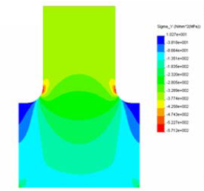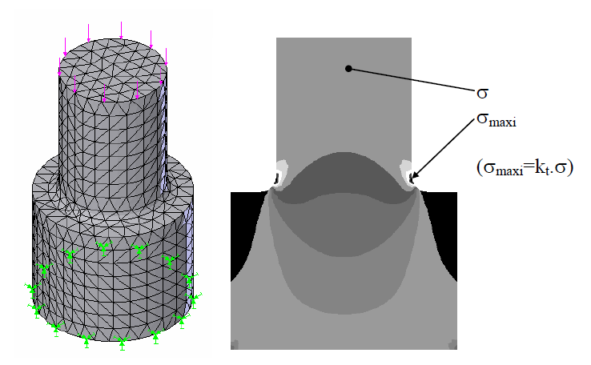

***Concentrations de contraintes au niveau d’un épaulement d’arbre***

Flexion simple :

Calcul des contraintes :

$σ=\frac{M_{fz}}{\frac{I_{Gz}}{v}}$

G

M

v

Plan neutre

y

**σ**

**σ :** contrainte normale en [MPa]

**Mfz :** moment fléchissant en [MN.m]

**v :** distance entre le plan neutre et la fibre considérée en M [m]

**IGz :** moment quadratique de la section S par rapport à l’axe (G, z) [m4]

**La condition de résistance est la même que précédemment :**

* Si **σmax** < **σlim** ou **σmax** < **Rpe** la poutre **résiste**.
* Si **σmax** > **σlim** ou **σmax** > **Rpe** la poutre **ne résiste pas**.

Détermination du moment quadratique :

|  |  |  |  |
| --- | --- | --- | --- |
| **Sections droites** | h  b | d | D  d |
| **IGz** |  |  |  |

Déformation en flexion simple :

La déformation en flexion simple est appelée **flèche** et varie en fonction de la configuration de la poutre (appuis, longueur, chargement…)

|  |  |  |  |
| --- | --- | --- | --- |
|  |  |  |  |
|  |  |  |  |

La flèche maximale calculée (fmax) doit rester inférieure à la flèche limite (flim) imposée par le cahier des charges. Ce critère de déformation participe au dimensionnement d’une poutre.

Cisaillement :

L’étude du cisaillement ressemble à celle de la traction sauf que **les efforts sont radiaux**.

La répartition des contraintes est uniforme.

**τ :** contrainte tangentielle [MPa]

**T :** effort tranchant en [MN]

$$\vec{T}=\vec{T_{y}}+\vec{T_{z}}$$

**S :** aire de la section droite en [m²]

τ

G

$$τ=\frac{T}{S}$$